Roteiro de atividade prática

Nome: Turma: .
Nome:
Nome:
Nome:
Nome:

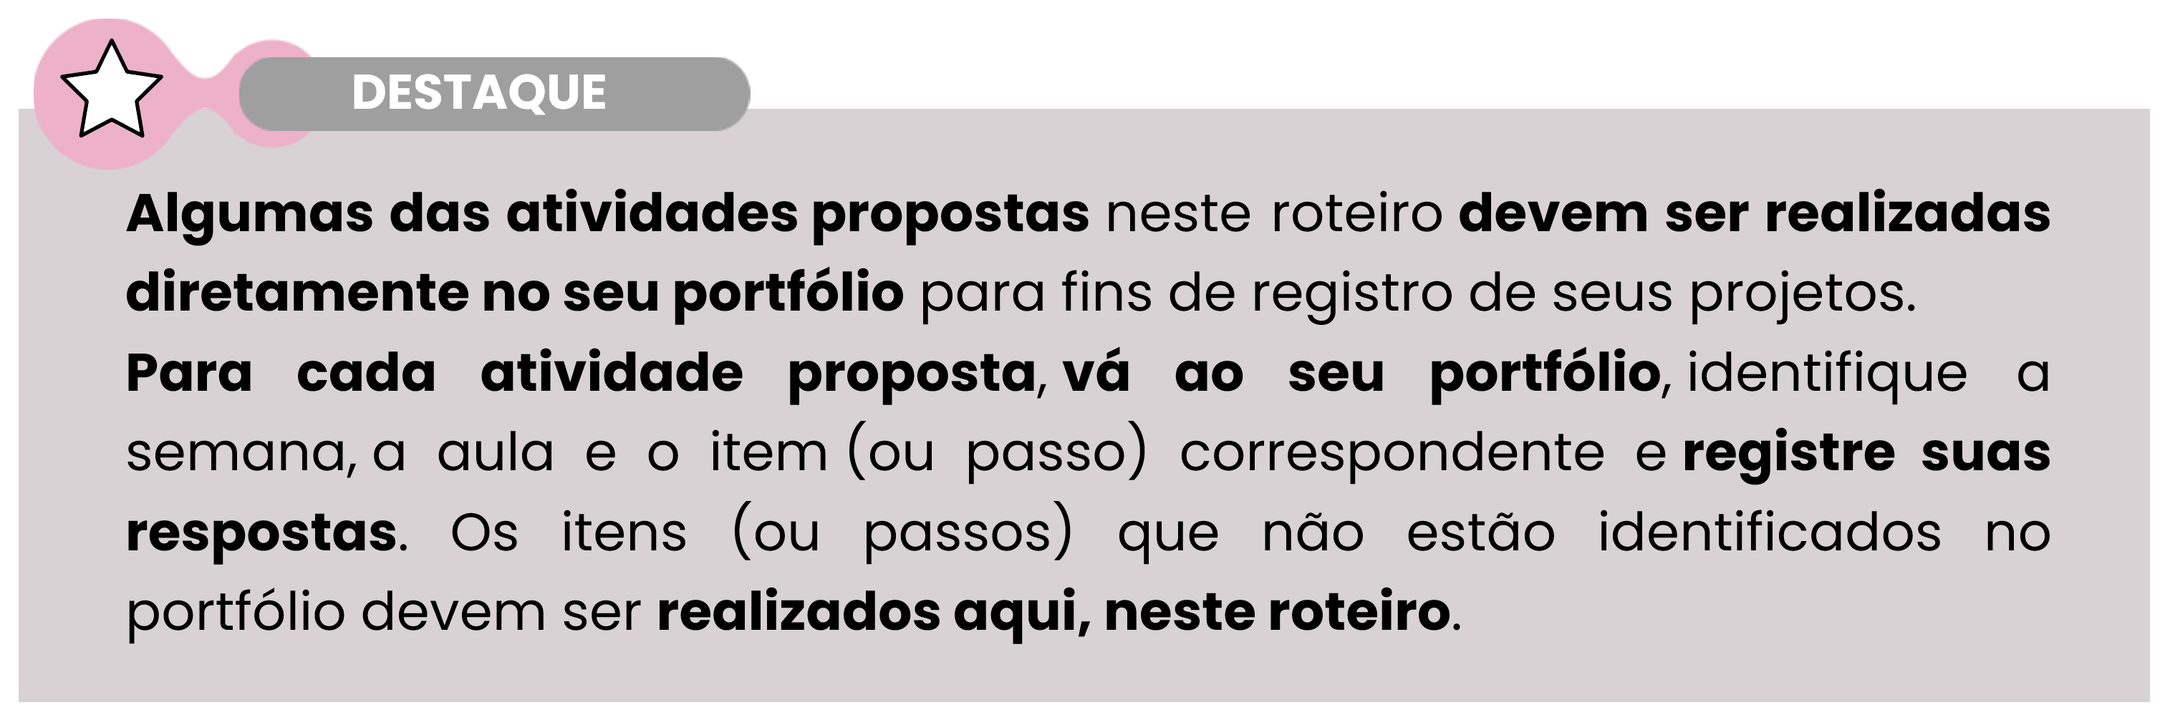

Título da atividade: Formulário on-line para coleta de feedback

- Objetivo: criar um formulário on-line para coletar feedback e aprimorar a proposta inicial do MVP do projeto multidisciplinar, identificando melhorias.

Lista de materiais
- Computador, tablet ou celular com acesso à internet;
- Roteiro de atividade prática;
- Lápis ou caneta.

Procedimento

- Introdução e apresentação do MVP:
Elaborem uma descrição clara e objetiva do MVP, explicando sua proposta, principais funcionalidades e o problema que busca resolver.



Exemplo: "Nosso MVP é um aplicativo para facilitar o descarte consciente de lixo eletrônico. Ele permite que os usuários localizem pontos de coleta em sua região e obtenham informações sobre reciclagem."

Campo para anotações:

Nosso MVP é uma aplicação que ajuda a reunir conteudos sobre saúde mental e tambem junta pessoas com os mesmos problemas em comunidades de ajuda. É utilizado para reunir informações confiaveis sobre o assunto em questão para facilitar pessoas a encontrarem conteudos confiaveis. Tambem tem diferentes comunidades para a ajuda dos mais experientes em relação a pessoas que querem ajuda humana.

- Planejamento das perguntas.
Elaborem de três a cinco perguntas baseadas na descrição do MVP para identificar as expectativas do público e coletar sugestões de melhoria.


Exemplo de pergunta de múltipla escolha:
“Qual aspecto você considera mais importante para o sucesso deste MVP?
a) Funcionalidade
b) Design/Visual
c) Facilidade de uso
d) Outro (especificar).”

Exemplo de pergunta com escala de 1 a 5:
“Numa escala de 1 a 5, em que 5 representa ‘acredito completamente’ e 1 representa ‘não acredito’, assinale a alternativa que explicite o quanto você acredita que este MVP será útil para resolver o problema apresentado.”

Exemplo de pergunta com resposta aberta:
“Na sua opinião, o que não pode faltar neste projeto para que ele seja funcional e relevante?”

Campo para anotações:

- Com que frequência você utiliza aplicativos ou sites relacionados à saúde?
- Você já recebeu diagnóstico de algum transtorno psicológico?
- Você considera difícil encontrar informações confiáveis sobre saúde mental?
- Com que frequência você sente necessidade de apoio emocional ou psicológico?
- Você considera importante receber lembretes relacionados ao bem-estar emocional?

- Criação do formulário:
- Abram a plataforma de formulários on-line escolhida.
- Insiram um título claro, como “Percepções sobre o MVP do projeto [Nome]”.
- Incluam a descrição introdutória, explicando brevemente o objetivo do formulário e incluindo a descrição do MVP.
- Adicionem as perguntas planejadas utilizando os diferentes formatos sugeridos (múltipla escolha, escala, resposta aberta).
- Personalizem o formulário com cores ou imagens relacionadas ao projeto, tornando-o mais atrativo.
- Revisem o formulário e testem-no com um colega para garantir clareza e funcionalidade.

- Compartilhamento do formulário:
- Gerem um link compartilhável ou QR code para facilitar o acesso ao formulário.
- Divulguem o formulário para o público-alvo, explicando o objetivo de coletar suas percepções.
- Incentivem o máximo de respostas possíveis para obter uma amostra diversificada. Use grupos de mensagens, redes sociais ou e-mails para ampliação da divulgação.


DICA
Recomendamos a utilização da ferramenta Google Forms.
Caso tenha interesse, consulte o manual pelo seguinte link: GOOGLE. Como usar o Google Forms, [s.d.]. Disponível em: https://support.google.com/docs/answer/6281888?hl=pt&co=GENIE.Platform%3DDesktop. Acesso em: 10 fev. 2025.

